要求：上机调试通过，复制代码，结果抓屏，本周三上课前完成。

1. 利用指针数组将5个字符串从小到大排序后输出（分别使用选择法和冒泡法进行排序）

#include <stdio.h>

#include <stdlib.h>

#include <string.h>

int main()

{

char **p = (char**)malloc(sizeof(char*) * 5);

for(int i = 0; i < 5; i++)

{

p[i] = (char*)malloc(sizeof(char) * 51);

}

for(int i = 0; i < 5; i++)

{

printf("请输入第%d个字符串（不要超过50个字符）:",i + 1);

scanf("%s",p[i]);

}

printf("排序前:\n");

for(int i = 0; i < 5; i++)

{

puts(p[i]);

}

for(int i = 0; i < 4; i++)

{

for(int j = 0; j < 4 - i; j++)

{

if(strcmp(p[j],p[j + 1]) > 0)

{

char *t;

t = p[j];

p[j] = p[j + 1];

p[j + 1] = t;

}

}

}

printf("排序后:\n");

for(int i = 0; i < 5; i++)

{

puts(p[i]);

}

}

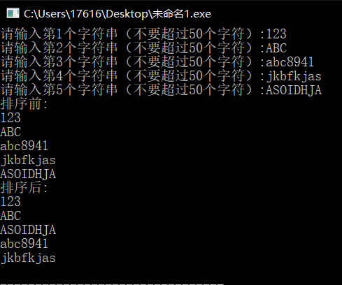

#include <stdio.h>

#include <stdlib.h>

#include <string.h>

int main()

{

char **p = (char**)malloc(sizeof(char*) * 5);

for(int i = 0; i < 5; i++)

{

p[i] = (char*)malloc(sizeof(char) * 51);

}

for(int i = 0; i < 5; i++)

{

printf("请输入第%d个字符串（不要超过50个字符）:",i + 1);

scanf("%s",p[i]);

}

printf("排序前:\n");

for(int i = 0; i < 5; i++)

{

puts(p[i]);

}

for(int i = 0; i < 4; i++)

{

int min = i;

for(int j = i + 1; j < 5; j++)

{

if(strcmp(p[min],p[j]) > 0)

{

min = j;

}

}

if(min != i)

{

char *t;

t = p[i];

p[i] = p[min];

p[min] = t;

}

}

printf("排序后:\n");

for(int i = 0; i < 5; i++)

{

puts(p[i]);

}

}

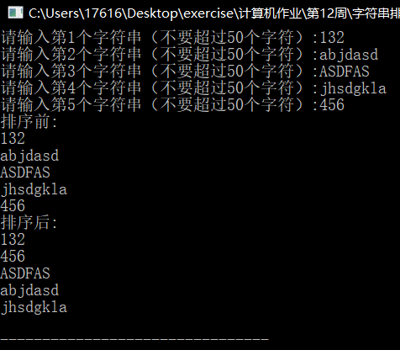

1. 假设学生的基本信息包括学号、姓名、三门课程成绩以及个人平均成绩。输入ｎ 个学生的成绩信息，计算并输出平均分最高的学生信息。

#include <stdio.h>

#include <stdlib.h>

typedef struct _stu_1

{

char num[20];

char name[50];

double score1;

double score2;

double score3;

double ave;

}Student;

int main()

{

int n;

int max = 0;

printf("请输入学生总数:");

scanf("%d",&n);

Student **p = (Student**)malloc(sizeof(Student*) * n);

for(int i = 0; i < n; i++)

{

p[i] = (Student*)malloc(sizeof(Student));

}

for(int i = 0; i < n; i++)

{

printf("请输入第%d个学生的学号:",i + 1);

scanf("%s",p[i]->num);

printf("请输入第%d个学生的姓名:",i + 1);

scanf("%s",p[i]->name);

printf("请输入第%d个学生的第一门课成绩:",i + 1);

scanf("%lf",&p[i]->score1);

printf("请输入第%d个学生的第二门课成绩:",i + 1);

scanf("%lf",&p[i]->score2);

printf("请输入第%d个学生的第三门课成绩:",i + 1);

scanf("%lf",&p[i]->score3);

}

for(int i = 0; i < n; i++)

{

p[i]->ave = (p[i]->score1 + p[i]->score2 + p[i]->score3) / 3;

}

for(int i = 1; i < n; i++)

{

if(p[i]->ave > p[max]->ave)

{

max = i;

}

}

printf("平均分最高的学生信息为:\n");

printf("%10s%10s%10s%10s%10s%10s\n","学号","姓名","成绩1","成绩2","成绩3","平均分");

printf("%10s%10s%10.2lf%10.2lf%10.2lf%10.2lf\n",p[max]->num,p[max]->name,p[max]->score1,p[max]->score2,p[max]->score3,p[max]->ave);

}

